Муниципальное бюджетное дошкольное образовательное учреждение
«Детский сад № 17»

МАСТЕР-КЛАСС
для родителей

«Развитие мелкой моторики
у детей младшего возраста»

Всероссийская дистанционная педагогическая конференция
«Воспитательно-образовательная деятельность в детском саду»

Доклад

Составила: воспитатель
Брысова Ирина Геннадьевна

Новокузнецк, 2016

Цель мастер-класса:
Повышение профессиональной компетентности родителей по использованию пальчиковой гимнастики в работе с детьми, пропаганда и распространение разновидностей форм работы.
Задачи:
1. Познакомить участников мастер-класса с эффективными методами использования пальчиковой гимнастики в жизни ребёнка.
2. Обучить участников мастер-класса этапам разучивания пальчиковых игр, дать им возможность заимствовать элементы педагогического опыта для улучшения собственного.
3. Закрепить умения участников мастер-класса применять полученные знания в практике.
Оборудование:
- Крупа (семена)
- Массажные мячи с колючками по количеству участников
- Крышки от пластиковых бутылок по 2 на каждого
- Зубные щетки
- Резинки для волос
- Одноразовые тарелки.
Раздаточный материал:
- Памятка для родителей «Развиваем пальчики».

Ход мастер- класса
Добрый день, уважаемые родители! Посмотрите внимательно и полюбуйтесь своими руками. Сколько тайн хранит в себе рука. По определению древнегреческого философа Аристотеля рука - это "инструмент инструментов". В пещерах человека каменного века наряду с абстрактными знаками и изображениями зверей сохранились отпечатки кистей рук, вероятно имевшие сакральное значение. Имея разные инструменты, скульптор лепит из глины, пластилина или гипса руками; живописец в ответственный момент отбрасывает кисть и растирает краску на холсте пальцем. Более совершенного инструмента, чем руки, в природе не существует.
Ребенок постоянно изучает, постигает окружающий мир. Основной метод накопления информации – прикосновения. Детям необходимо все хватать, трогать, гладить.
Влияние воздействия руки на мозг человека известно еще до нашей эры. Специалисты восточной медицины утверждают, что игры с участием рук и пальцев приводят в гармоничное отношение тело и разум, поддерживая мозговые системы в отличном состоянии. Поэтому начинать работу по развитию мелкой моторики нужно с самого раннего возраста. Чтобы заинтересовать ребенка и помочь ему овладеть новой информацией, нужно превратить обучение в игру. Одной из форм такой работы является пальчиковая гимнастика, которая решает множество задач в развитии ребенка:
- помогает развивать речь;
- повышает работоспособность головного мозга;
- развивает психические процессы: внимание, память, мышление, воображение;
- развивает тактильную чувствительность;
- снимает тревожность.
Пальчиковые игры очень эмоциональны, увлекательны. Давайте познакомимся с некоторыми из них.

Игры с крупой и семенами

(Участникам предлагается на ощупь определить и назвать крупу, находящуюся в мешочке).

Возьмите небольшое количество фасоли и гороха, перемешайте их в тарелке. Предложите участникам разделить горох и фасоль и разложить их в свои тарелочки (поочередно начиная с большого и указательного пальца и заканчивая большим пальцем и мизинцем).

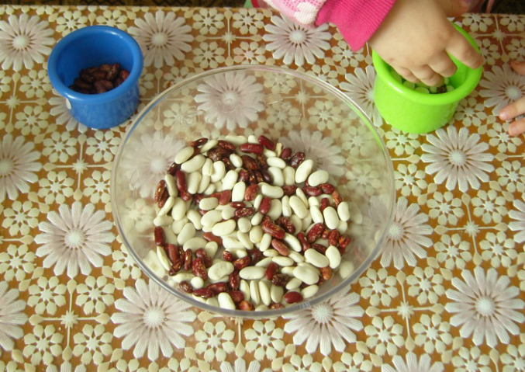

А сейчас я вам предлагаю взять мячики. Опишите свои ощущения.

Игра с массажными мячиками
Ходит ёжик без дорожек,  По лесу, по лесу. | Катают мячик в руках,  делая движения «вперёд – назад», «вправо – влево» между ладоней.
И иголками своими,  Колется, колется. | Кладут мячик на правую ладошку.  Каждым пальчиком левой руки, поочерёдно нажимают на «бугорки» мячика. (Затем меняют руки).
А я ёжику, ежу,  Ту дорожку покажу. | Мячик держат в левой руке и скатывают его с правого плечика в ладошку правой руки. (Затем меняют руки).
Где катают мышки,  Маленькие шишки. | Катают мячик в руках,  делая движения «вперёд – назад» «вправо – влево» между ладоней.

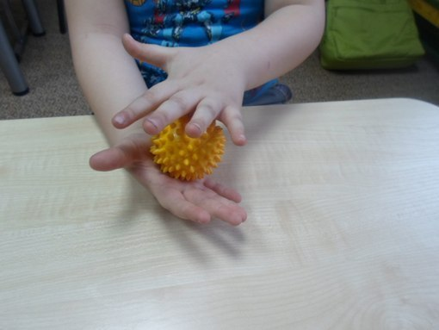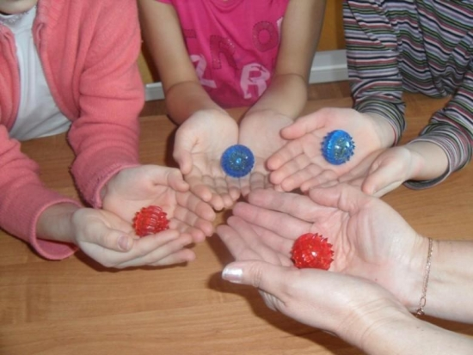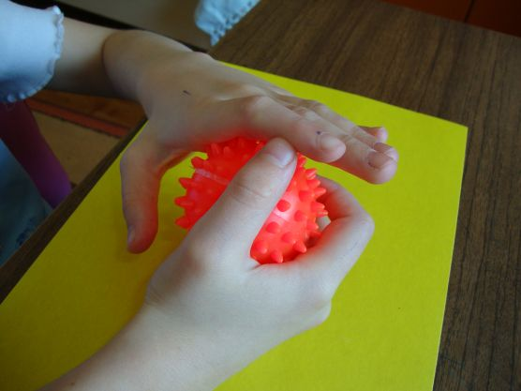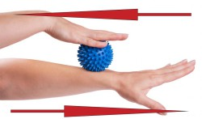
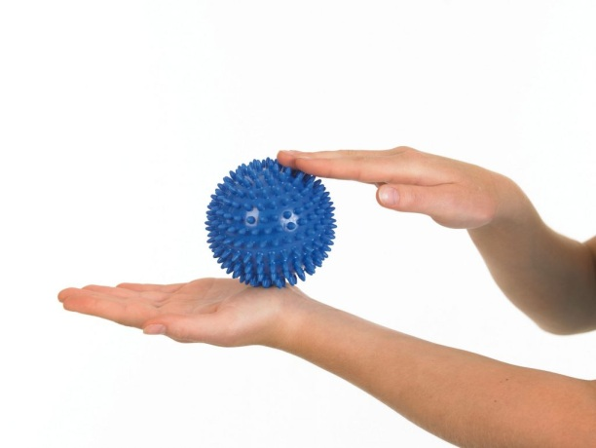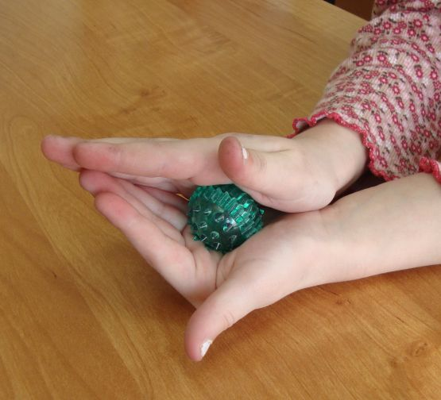

У каждого из нас есть дома крышки от бутылок, но не каждый знает, что ими можно играть, предлагаем вам сыграть в занимательную игру с крышками.

Пальчиковая игра «Крышки»

Пальчики обули, (в перевёрнутые дном крышки, стоящие на столе,
вставляем указательный и средний пальцы рук).
И вперёд шагнули, (передвигаем пальцы поочерёдно
вперёд).
И пошли по переулку
На весёлую прогулку. (пальчики шагают)

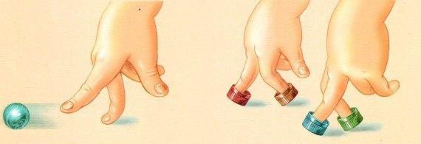
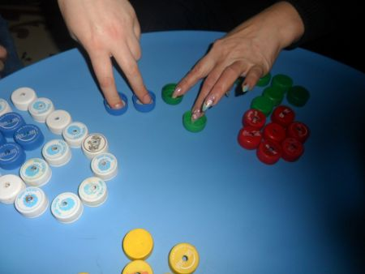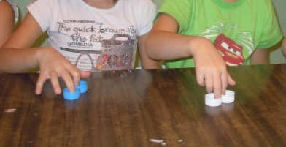

Игра с палочками

Также мы используем небольшие палочки (можно стучать, катать, шуршать,
шагать, бегать):
Вы скачите палочки, как солнечные зайчики (поочерёдно шагаем
палочками по коленам).
Прыг-скок, прыг-скок, прискакали на лужок (скрещиваем палочки сверху
вниз и ставим на колени).
Одной ножкой топ-топ, (шагаем правой палочкой)
Другой ножкой топ-топ, (левой)
На головку сели, песенку запели (ставим палочки на голову, стучим друг
об дружку).

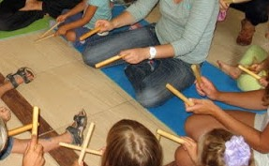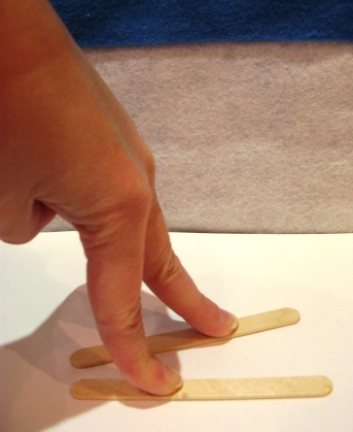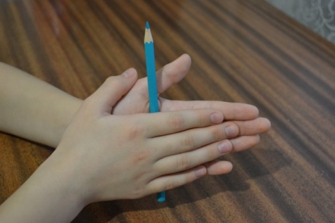
Мы знаем, что зубные щетки нужны для чистки зубов, но, мы нашли им и другое интересное и полезное применение. Сейчас мы вам покажем интересную игру.

Игра с зубными щётками

Подарки Деда Мороза

Дед Мороз принёс подарки! | Берут в руки зубную щётку.  Растирают зубной щёткой подушечки пальцев либо правой руки, либо левой руки. Начиная с большого пальца и заканчивая мизинцем.
Буквари, | Растирают зубной щёткой большой палец.
Альбомы, | Указательный.
Марки. | Средний.
Кукол, | Безымянный.
Мишек, | Мизинец.
И машины, | Перекладывают зубную щётку в другую руку.  Растирают зубной щёткой большой палец.
Попугая, | Указательный.
И пингвина, | Средний.
Шоколадок пол мешка, | Безымянный.
И пушистого щенка! | Мизинец.

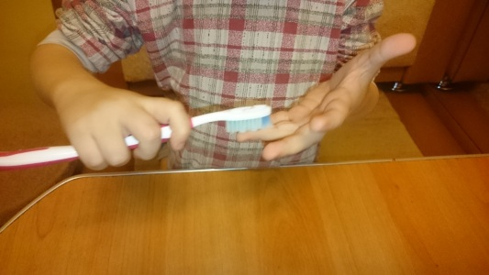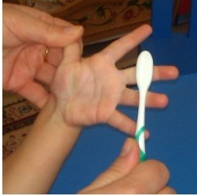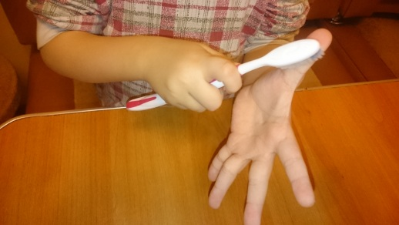

А кто знает, какую игру можно придумать, применив резинки для волос? Взяли резинки в руки и приготовились к игре.

Игра с резиночками для волос

5 телят

Этот телёнок – пьёт молоко! | Берут в руки резиночку для волос.  Надевают резиночку на каждый палец руки, начиная с большого пальца и заканчивая мизинцем.  Затем меняют руки.  Надевают резиночку на большой палец.
Этот телёнок – ушёл далеко! | На указательный.
Этот телёнок – травку жуёт! | На средний.
Этот телёнок – копытцами бьёт! | На безымянный.
А этот телёнок –  Мычит: - Почему? – у – у ?  Все разошлись?  Скучно мне одному – у – у! | На мизинец.

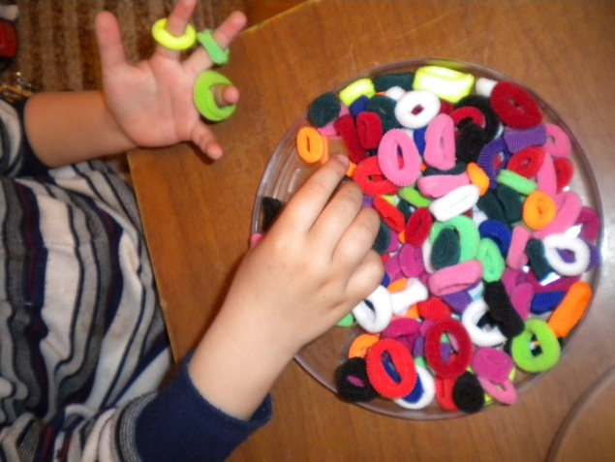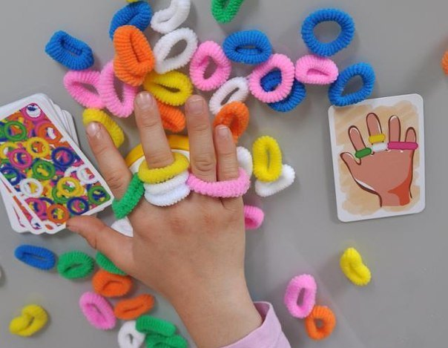

Педагог: на заключительном этапе мастер- класса нам бы хотелось, чтобы все участники поделились своими впечатлениями, высказали свое мнение: что Вам понравилось, что не понравилось, почему не понравилось, было ли Вам интересно или не очень.

Две руки
Нам две руки природою даны,
И обе драгоценны и нужны.
Одна дары от жизни принимает,
Другая их с поклоном возвращает.
А что же остается у того,
Кто не жалеет в жизни ничего?
В его руках богатство остается,
Оно любовью к ближнему зовется.

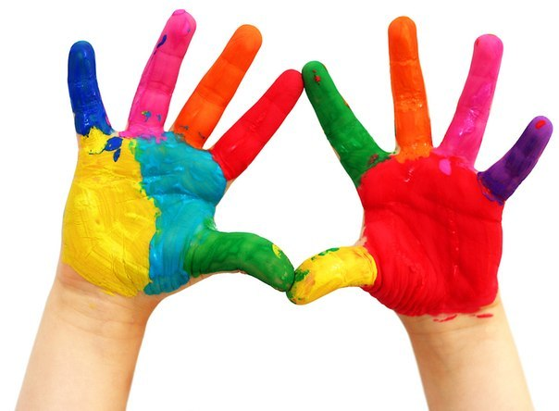
Литература:
1.«Пальчиковые игры и упражнения для детей 2-7 лет», составители: Калинина Т. В., Николаева С. В., Павлова О. В., Смирнова И. Г., Волгоград, 2013г.
2. Алябьева Е. А. «Читаем детям 3-7 лет», методические рекомендации, «Сфера», Москва, 2009г.
3. Юрчук Е. Н. «Эмоциональное развитие дошкольников- методические рекомендации», «Сфера», 2008г.
4. «Тематические дни и недели в детском саду» Е. А. Алябьева, Москва, 2005 г.
5. Шанина С. Е. «Играем пальчиками – развиваем речь» Москва, 2008г. ;
6. Новицкая О. П. «Ум на кончиках пальцев» - Москва, 2006г. ;
7. Данилова Л. «Пальчиковые игры» Москва, 2008г. ;
8. Хвостовцев А. «Умные ручки»- Новосибирск, 2008г. ;
9. Анищенкова Е. С. «Пальчиковая гимнастика» - Владимир, 2006г.

